Фоторепортаж со строительства белорусско-эквадорско-китайского энергетического объекта
«Подстанция EL INGA»
А.Ю. СМИРНОВ, специалист по работе со СМИ ЗАО «Белзарубежстрой»
В интервью, опубликованном в печатной версии журнала «ОТиСЗ», № 11, 2015, Эдуардо Саманьего – руководитель отдела промышленной безопасности филиала ЗАО «Белзарубежстрой» в Кито (Эквадор) – рассказал об эквадорских нормах промышленной безопасности и охраны здоровья работников, действиях при форс-мажорных обстоятельствах на объекте, о сходствах и различиях в подходе к вопросам охраны труда у эквадорцев и белорусов. Теперь приглашаю вас на экскурсию по объекту EL INGA в Эквадоре, где трудятся и наши соотечественники.
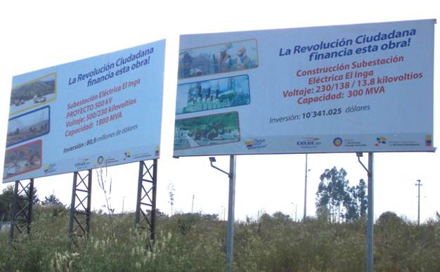
Паспорт объекта
Билборд у въезда на объект дает немало полезной информации: «Эту стройку финансирует Гражданская Революция! Мощность электрической подстанции – 1800 МВА». Инвестиции в оборудование и стоимость строительства указаны в миллионах долларов с точностью до десятков!
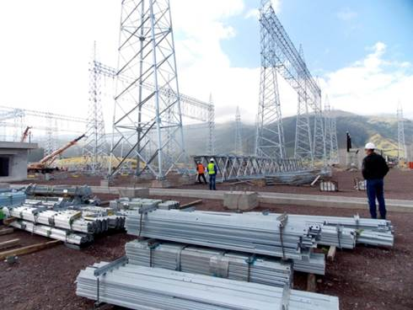
Объект EL INGA, июнь 2015 года
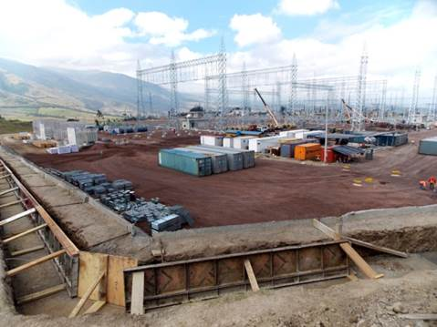
Строительство крупнейшей в Эквадоре подстанции EL INGA ведется на горном плато высотой около 3 тыс. метров, от этого у «равнинных» белорусов при физических нагрузках начинается учащенное сердцебиение и затрудненное дыхание.
По состоянию на июнь текущего года готовность объекта составляла около 75%: на всей территории завершена подсыпка гравия и щебня, чистота – хоть в лакированных туфлях ходи!
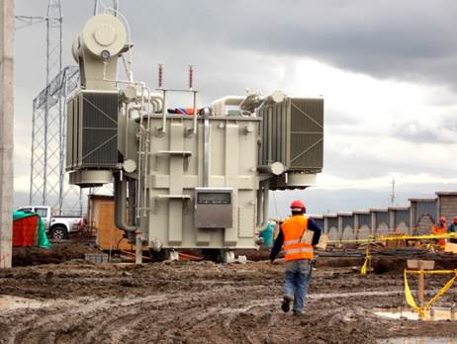
Объект EL INGA, февраль 2015 года
Это фото сделано почти на полгода раньше, когда готовность объекта составляла не более 60%. После дождя – грязи по колено, без сапог не пройдешь. Кроме сапог в набор специальной одежды для белорусских специалистов входят: защитная каска, плащ, сигнальный жилет со светоотражающими полосами, солнцезащитные очки и нейлоновая утепленная куртка: на экваторе бывает прохладнее, чем в Витебске в октябре.
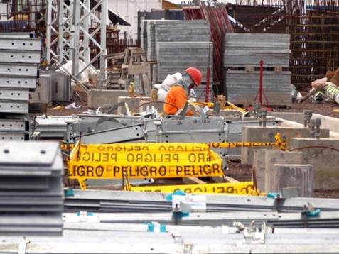
Опасные зоны на объекте обозначены ярко-желтыми лентами PELIGRO – белорусам перевод не требуется
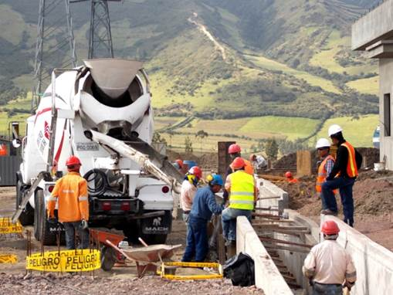
Заливка бетона
Климатические особенности в горах на экваторе довольно сложные: когда ясный день, есть риск получить солнечный ожог, когда пасмурно и температура не превышает 16 °С – простудиться, а когда льет затяжной дождь – скользко, как в гололед. Стенд «Безопасность, здоровье и окружающая среда» информирует о рисках, опасностях и профилактике заболеваний и травм.
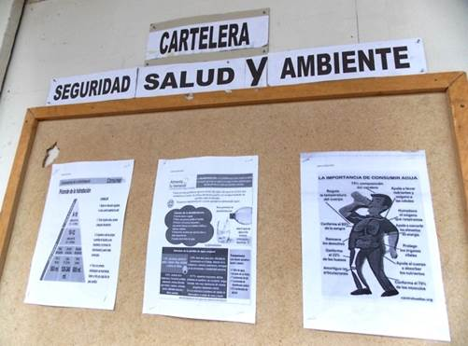
Стенд «Безопасность, здоровье и окружающая среда»
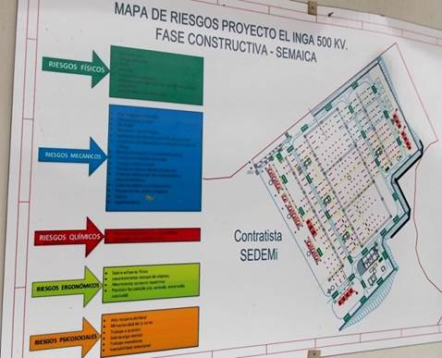
Стенд «Риски»
На этом стенде перечислены риски различных травм, в том числе физических, механических, химических, эргономических и психологических.
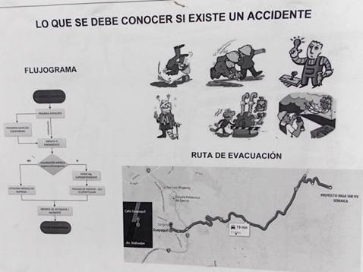
Стенд «Что следует знать на случай ЧП»
На блок-схеме слева прописаны алгоритмы действий от оказания первой помощи до составления доклада о ЧП. На карте справа снизу изображены ближайшие к объекту медицинские центры. Судя по картинке, до первого из них 17 км (19 мин езды на автотранспорте).
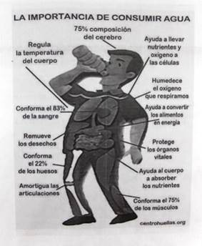
Листовка о важности потребления питьевой воды во время работы
«Вода составляет 75% нашего мозга и 83% крови, помогает доставлять питательные вещества и кислород в клетки, влияет на гибкость суставов, регулирует температуру организма…».
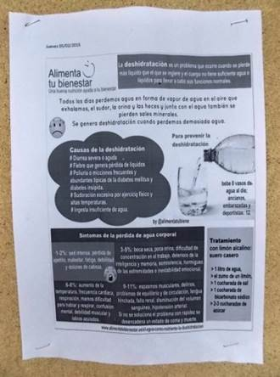
Листовка «Опасность обезвоживания организма и о том, как его избежать»
Следующая листовка продолжает тему и сообщает об опасности обезвоживания организма. Симптомы обезвоживания: 1–2% – сильная жажда, потеря аппетита, усталость и т.д.; 3–5% – сухость во рту, сложность концентрации, сонливость и т.д.; 6–8% – повышение температуры тела, учащение пульса, мышечная слабость, посинение губ и т.д.; 9–11% – мышечные спазмы, опухание языка, падение артериального давления, обморок и т.д.
Далее идут советы: пей 8 стаканов воды в день; для пожилых, беременных и спортсменов – 12 стаканов, а также рецепт самодельной сыворотки: на 1 л воды – сок одного лимона, по одной столовой ложке соли и питьевой соды, 2–3 столовых ложки сахара.
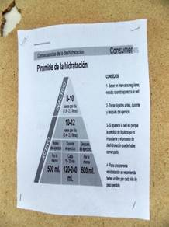
Информационная листовка «Пирамида потребления жидкости» в активном
и пассивном состоянии организма

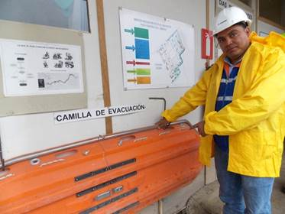
Руководитель отдела промышленной безопасности компании-субподрядчика SEMAICA на объекте EL INGA Карлос Коронель демонстрирует эвакуационные носилки
На вопрос, приходилось ли хоть однажды использовать эвакуационные носилки, Карлос ответил утвердительно и подробно рассказал об инциденте, материальных компенсациях и дальнейшей судьбе пострадавшего: «С полгода назад один рабочий при монтаже опалубки получил травму глаза с потерей 15% зрения – кусок гвоздя отскочил... После выздоровления, а ему был предоставлен оплачиваемый отпуск в размере 33 рабочих дней (25% от оклада выплатила компания-работодатель и 75% – страховая компания), пострадавший остался работать в компании, но был переведен на другую должность – рабочим склада».
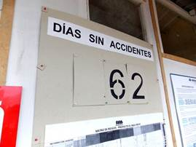
Информационный стенд: «Количество рабочих дней без происшествий – 62»
Карлос признался, что предыдущие показатели составляли примерно такой же срок, т.е. по среднестатистическим показателям инциденты на производстве происходят не чаще одного раза в два месяца: «Последний несчастный случай – падение рабочего во время монтажа опорной конструкции, к счастью, с небольшой высоты. Все обошлось сломанной кистью руки. Период его нетрудоспособности составил 25 рабочих дней, в течение которых он получал 100-процентную зарплату».
На вопрос, ведется ли учет производственных инцидентов, Карлос ответил: «Да, кроме того, на основании учетных записей мы готовим ежемесячные отчеты для Министерства труда».
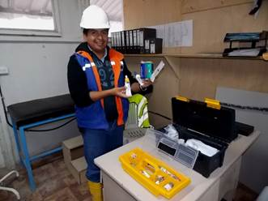
Санитар пункта оказания первой медицинской помощи
Санитар пункта оказания первой медицинской помощи отдела промышленной безопасности и охраны здоровья работников компании-субподрядчика SEMAICA Диего Хуинья демонстрирует содержимое переносной аптечки: «В моем распоряжении базовые средства, к примеру, крем диклофенак, используемый при ушибах, также имеются средства, применяемые при растяжениях связок, все необходимое для наложения швов, а также средства при головокружениях, головных болях, противорвотные и т.д».
На вопрос, почему у медпункта не видно кареты скорой помощи, санитар ответил: «По инструкции я должен вызывать ее телефонным звонком по номеру «911», но так как служба спасения в постоянном коллапсе, т.е. перегружена, мы доставляем пострадавших в больницу своими силами, на служебном автомобиле».
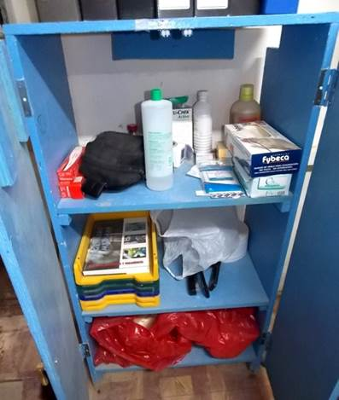
Шкаф со средствами для оказания первой медицинской помощи
На мой вопрос о статистике травм и ее соотношении между рабочими и офисными работниками объекта, а также по национальному признаку Диего сказал: «Конечно же, подавляющее большинство ЧП – за рабочими, у офисных работников (они работают по соседству, в трейлерах, т.е. вагончиках, – прим. авт.) случаются недомогания, головокружения, пищевые отравления, не более того».
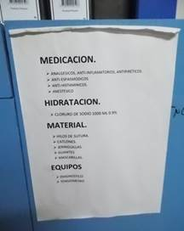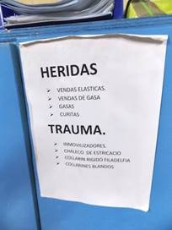
На левой дверце шкафа – список медикаментов, препаратов и приборов: анальгетики, противовоспалительные, антидиарейные, жаропонижающие, противоспазмовые, обезболивающие, шприцы, хирургические перчатки, нити и тампоны, тонометр и др. На правой – список средств для оказания помощи при ранениях: эластичные бинты, марлевые бинты, вата, пластырь; при травмах – шины, антишоковый жилет, ортопедический шейный корсет типа Filadelfia, ортопедический воротник.
На мой шутливо-провокационный вопрос, есть ли в аптечке спирт, Диего ответил серьезно, не поняв иронии: «Нет, дезинфекцию мы производим специальным антибактериальным мылом».
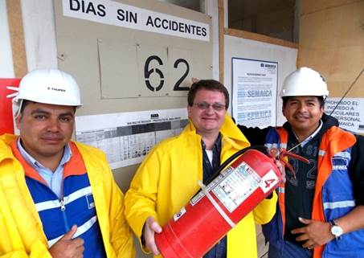
Конечно же, ни один образцовый объект не обходится без противопожарных средств, а защитную каску автор материала (на фото в центре) снял лишь для фото на добрую память о посещении объекта, о любезных эквадорцах и их замечательной стране!

